КОМПЛЕКС АРТИКУЛЯЦИОННОЙ ГИМНАСТИКИ

1. «Улыбка»: широко улыбнуться, зубы не показывать. Удерживать в таком положении под счет до 5.

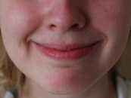

2. «Заборчик»: улыбнуться, показать верхние и нижние зубки. Удерживать в таком положении под счет до 5.

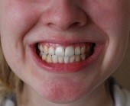

3. «Окошко»: широко раскрыть рот. Удерживать в таком положении под счет до 5. Повторить упражнение несколько раз.

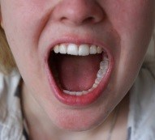

4. «Иголочка»: узкий, напряженный язык высунуть как можно дальше. Удерживать в таком положении под счет до 5.

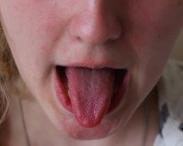

5. «Змейка»: рот широко открыть. Узкий, напряженный язык высунуть как можно дальше и спрятать глубоко в рот. Повторить несколько раз.

6. «Месим тесто»: Высунуть широкий язык между губами и пошлепать его: «пя-пя-пя». Повторить несколько раз.

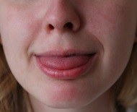

7. «Блинчик»: широкий расслабленный язык положить на нижнюю губу. Удерживать в таком положении под счет от 5 до 10. Повторить несколько раз.
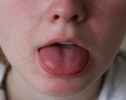

8. «Расческа»: губы в улыбке, зубы видны. Язык прикусить зубами. Двигать языком вперед – назад, не разжимая зубов. Повторить 5-10 раз
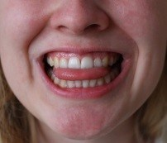

9. «Часики»: рот приоткрыть, перемещать кончик языка из правого угла рта в левый. Повторить 5-10 раз.

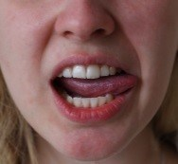

10. «Качели»: открыть рот. Попеременно поднимать и опускать кончик языка то на верхнюю, то на нижнюю губу. Повторить 5-10 раз.

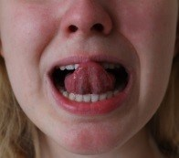

11. «Киска»: открыть рот. Кончик языка упирается в нижние зубы, а спинка языка касается верхних зубов. Удерживать в таком положении под счет от 5 до 10.
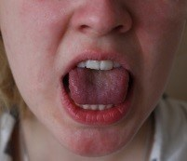

12. «Киска сердится»: покусать язык зубами, удерживая его в положении «Киска» Повторить несколько раз.

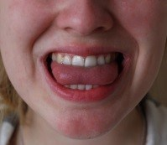

13. «Чистим зубки»: открыть рот. Кончиком языка «чистим» сначала за верхними зубами, затем за нижними. Повторить несколько раз.

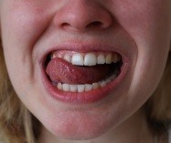

14. «Парус»: открыть рот. Кончик языка поднять к бугоркам (альвеолам) за верхними зубами. Удерживать в таком положении под счет от 5 до 10.

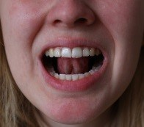

15. «Маляр»: открыть рот. Кончиком языка проводим по небу от верхних зубов к горлу. «Красим потолок», не торопиться. Повторить несколько раз.
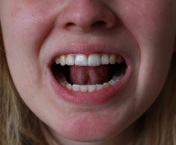

16. «Индюки»: открыть рот. Быстро двигать кончиком языка по верхней губе. Получается: «бл-бл-бл…» Повторить несколько раз.
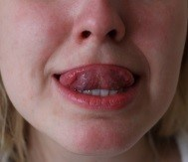
17. «Вкусное варенье»: открыть рот. Широким языком «слизывать» варенье с верхней губы. Повторить несколько раз.

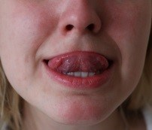

18. «Чашечка»: открыть рот. Язык широкий. Тянемся боковыми краями и кончиком языка к верхним зубам, но не касаемся их. Язык в форме «чашечки». Удерживать в таком положении под счет от 5 до 10
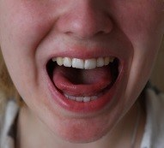
19. «Окошко закрыто»: рот приоткрыть. Губы округлить и немного вытянуть вперед, без напряжения. Нижняя челюсть неподвижна. Удерживать в таком положении под счет от 5 до 10.
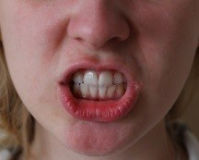
20. «Лошадка»: открыть рот. Пощелкать кончиком языка. Следить за тем, чтобы нижняя челюсть оставалась неподвижной. Повторить несколько раз.
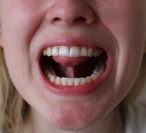
21. «Грибок»: открыть рот. Широкий язык всей плоскостью присосать к нёбу. Язык будет напоминать тонкую шляпку, а связка – ножку гриба. Удерживать в таком положении под счет от 10 до 15.

22. «Гармошка»: сделать «Грибок». Не отрывая языка от неба, открывать и закрывать рот. Повторить несколько раз.

23. «Дятел»: рот открыть, показать зубы. Кончиком языка энергично стучать за верхними зубами: Д-Д-Д-Д-Д. Рот не прикрывать. Выполнять 10-15 секунд. Повторить несколько раз.

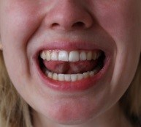

Упражнения для укрепления мышц щек

- «НАДУТЬ ДВА ШАРИКА». Надувать щеки и удерживать в них воздух. Затем, перегонять воздух из-за одной щеки за другую.
- «ХУДЕНЬКИЙ ПЕТЯ». Втягивать щеки при сомкнутых губах и при приоткрытом рте.

Учитель-логопед Поспелова С.В.

